

**Об утверждении регламента государственной услуги "Постановка на учет и очередность, а также принятие местными исполнительными органами решения о предоставлении жилища гражданам, нуждающимся в жилище из государственного жилищного фонда или жилище, арендованном местным исполнительным органом в частном жилищном фонде"**

***Утративший силу***

Постановление акимата Костанайской области от 2 сентября 2014 года № 440. Зарегистрировано Департаментом юстиции Костанайской области 1 октября 2014 года № 5105. Утратило силу постановлением акимата Костанайской области от 16 ноября 2015 года № 482

      Сноска. Утратило силу постановлением акимата Костанайской области от 16.11.2015 № 482 (вводится в действие со дня его подписания).

      В соответствии со статьей 16 Закона Республики Казахстан от 15 апреля 2013 года "О государственных услугах" акимат Костанайской области **ПОСТАНОВЛЯЕТ:**  
      1. Утвердить прилагаемый регламент государственной услуги "Постановка на учет и очередность, а также принятие местными исполнительными органами решения о предоставлении жилища гражданам, нуждающимся в жилище из государственного жилищного фонда или жилище, арендованном местным исполнительным органом в частном жилищном фонде".  
      2. Настоящее постановление вводится в действие по истечении десяти календарных дней после дня его первого официального опубликования.

*Аким области                               Н. Садуакасов*

Утвержден           
постановлением акимата     
Костанайской области     
от 2 сентября 2014 года    
№ 440

**Регламент**  
**государственной услуги "Постановка**  
**на учет и очередность, а также принятие местными**  
**исполнительными органами решения о предоставлении жилища**  
**гражданам, нуждающимся в жилище из государственного жилищного**  
**фонда или жилище, арендованном местным исполнительным органом**  
**в частном жилищном фонде" (далее - регламент)**

**1. Общие положения**

      1. Государственная услуга "Постановка на учет и очередность, а также принятие местными исполнительными органами решения о предоставлении жилища гражданам, нуждающимся в жилище из государственного жилищного фонда или жилище, арендованном местным исполнительным органом в частном жилищном фонде" (далее – государственная услуга) оказывается местными исполнительными органами районов и городов областного значения (отделами жилищно-коммунального хозяйства и автомобильных дорог районов и городов областного значения) (далее – услугодатель).  
      Прием заявлений и выдача результатов оказания государственных услуг осуществляется через:  
      1) филиал Республиканского государственного предприятия "Центр обслуживания населения" по Костанайской области и его отделы городов и районов (далее – ЦОН);  
      2) веб-портал "электронного правительства" www.egov.kz (далее – портал).  
      2. Форма оказания государственной услуги - электронная (частично автоматизированная) и (или) бумажная.  
      3. Результат оказания государственной услуги - уведомление о постановке на учет с указанием порядкового номера очереди (далее - Уведомление), либо мотивированный ответ об отказе в оказании государственной услуги в случаях и по основаниям, предусмотренным пунктом 10 стандарта государственной услуги "Постановка на учет и очередность, а также принятие местными исполнительными органами решения о предоставлении жилища гражданам, нуждающимся в жилище из государственного жилищного фонда или жилище, арендованном местным исполнительным органом в частном жилищном фонде", утвержденного постановлением Правительства Республики Казахстан от 5 марта 2014 года № 185 "Об утверждении стандартов государственных услуг в сфере жилищно-коммунального хозяйства" (далее – Стандарт).  
      Форма предоставления результата оказания государственной услуги: электронная.  
      В случае обращения услугополучателя за получением уведомления на бумажном носителе уведомление оформляется в электронном формате, распечатывается и заверяется печатью и подписью уполномоченного лица ЦОНа.

**2. Описание порядка действий структурных**  
**подразделений (работников) услугодателя в процессе**  
**оказания государственной услуги**

      4. Основанием для начала процедуры (действия) по оказанию государственной услуги является наличие заявления по форме согласно приложению 1 к Стандарту с приложением документов, указанных в пункте 9 Стандарта (далее - пакет документов) или электронный запрос удостоверенный электронной цифровой подписью (далее - ЭЦП) услугополучателя.  
      5. Процесс оказания государственной услуги содержит следующие процедуры (действия), с определенной длительностью, последовательностью их выполнения работниками структурного подразделения услугодателя:  
      1) сотрудник услугодателя принимает пакет документов, представленных ЦОНом либо через портал, осуществляет их регистрацию, либо делает отметку о получении пакета документов в реестре передаваемых документов (при обращении к услугополучателю через ЦОН) и передает руководителю услугодателя, 2 (два) календарных дня.  
      Результат процедуры (действия) – регистрация пакета документов, отметка о получении документов в реестре передаваемых документов;  
      2) руководитель услугодателя рассматривает пакет документов, налагает соответствующую визу, 2 (два) календарных дня.  
      Результат процедуры (действия) – соответствующая виза руководителя услугодателя;  
      3) сотрудник услугодателя подготавливает проект уведомления, либо мотивированный ответ об отказе в оказании государственной услуги, 22 (двадцать два) календарных дня (в случае поступления пакета документов через ЦОН), 23 (двадцать три) календарных дня (в случае поступления пакета документов через портал).  
      Результат процедуры (действия) – проект уведомления либо мотивированный ответ об отказе в оказании государственной услуги;  
      4) руководитель услугодателя подписывает уведомление, либо мотивированный ответ об отказе в оказании государственной услуги, 2 (два) календарных дня.  
      Результат процедуры (действия) – подписанное уведомление либо мотивированный ответ об отказе в оказании государственной услуги;  
      5) сотрудник услугодателя передает уведомление либо мотивированный ответ об отказе в оказании государственной услуги в ЦОН, либо направляет в "личный кабинет" услугополучателя в форме электронного документа подписанного ЭЦП уполномоченного лица услугодателя, 1 (один) календарный день.  
      Результат процедуры (действия) – передача уведомления либо мотивированного ответа об отказе в оказании государственной услуги в ЦОН, либо направление в "личный кабинет" услугополучателя.

**3. Описание порядка взаимодействия структурных**  
**подразделений (работников) услугодателя в процессе оказания**  
**государственной услуги**

      6. Перечень структурных подразделений (работников) услугодателя, которые участвуют в процессе оказания государственной услуги:  
      1) сотрудник услугодателя;  
      2) руководитель услугодателя.  
      7. Описание последовательности процедур (действий) между структурными подразделениями (работниками), с указанием длительности каждой процедуры (действия):  
      1) сотрудник услугодателя после осуществления приема пакета документов, их регистрации передает пакет документов руководителю услугодателя для наложения визы, 1 (один) календарный день;  
      2) руководитель услугодателя рассмотрев пакет документов, передает их с соответствующей визой сотруднику услугодателя, 2 (два) календарных дня;  
      3) сотрудник услугодателя подготовив проект результата оказания государственной услуги, направляет его руководителю услугодателя для подписания, 22 (двадцать два) календарных дней (в случае поступления пакета документов через ЦОН), 23 (двадцать три) календарных дней (в случае поступления пакета документов через портал).  
      4) руководитель услугодателя подписав уведомление, либо мотивированный ответ об отказе в оказании государственной услуги передает его сотруднику услугодателя, 2 (два) календарных дня.  
      5) сотрудник услугодателя передает уведомление либо мотивированный ответ об отказе в оказании государственной услуги в ЦОН, либо направляет в "личный кабинет" услугополучателя в форме электронного документа подписанного ЭЦП уполномоченного лица услугодателя, 1 (один) календарный день.  
      Блок-схема прохождения каждого действия (процедуры) с указанием длительности каждой процедуры (действия) указана в приложении 1 к Регламенту.

**4. Описание порядка взаимодействия с центром**  
**обслуживания населения и (или) иными услугодателями,**  
**а также порядка использования информационных систем**  
**в процессе оказания государственной услуги**

      8. Описание порядка обращения в ЦОН, длительность обработки запроса услугодателя:  
      1) услугополучатель для получения государственной услуги обращается в ЦОН;  
      2) работник ЦОНа проверяет правильность заполнения заявлений и полноту пакета представленных документов, 15 минут;  
      в случае представления услугополучателем неполного пакета документов, работник ЦОНа отказывает в приеме заявления и выдает расписку об отказе в приеме документов по форме, согласно приложению 3 к Стандарту, 5 минут;  
      3) в случае соблюдения правильности и полноты заполнения заявлений и предоставления полного пакета документов:  
      работник ЦОНа регистрирует заявление в информационной системе "Интегрированная информационная система для Центров обслуживания населения" (далее – ИИС ЦОН) и выдает услугополучателю расписку о приеме соответствующих документов с указанием:  
      номера и даты приема документа;  
      вида запрашиваемой государственной услуги;  
      количества и названия приложенных документов;  
      даты (времени) получения государственной услуги и места выдачи документов;  
      фамилии, имени, отчества ответственного лица, принявшего документы;  
      фамилии, имени, отчества, контактных данных услугополучателя.  
      4) работник ЦОНа получает письменное согласие услугополучателя на использование сведений, составляющих охраняемую законом тайну, содержащихся в информационных системах, если иное не предусмотрено законами Республики Казахстан в течении 5 минут;  
      5) работник ЦОНа подготавливает пакет документов и направляет его услугодателю через курьерскую или иную уполномоченную на это связь, в течение 1 дня;  
      6) работник ЦОНа в срок, указанный в расписке о приеме соответствующих документов, выдает результат оказания государственной услуги услугополучателю, 15 минут.  
      Диаграмма функционального взаимодействия информационных систем задействованных в оказании государственной услуги, указаны в приложении 2 к настоящему регламенту.  
      9. Описание порядка обращения и последовательности процедур (действий) услугодателя и услугополучателя при оказании государственной услуги через портал:  
      1) услугополучатель осуществляет регистрацию, авторизацию на портале посредством индивидуального идентификационного номера, ЭЦП;  
      2) выбор услугополучателем электронной государственной услуги, заполнение полей электронного запроса и прикрепление пакета документов;  
      3) удостоверение электронного запроса для оказания электронной государственной услуги посредством ЭЦП услугополучателя;  
      4) обработка (проверка, регистрация) электронного запроса услугодателем;  
      5) получение услугополучателем уведомления о статусе электронного запроса и сроке оказания государственной услуги в "личный кабинет" услугополучателя на портале;  
      6) направление услугодателем в "личный кабинет" услугополучателя результата оказания государственной услуги в форме электронного документа, подписанного ЭЦП;  
      Диаграмма функционального взаимодействия информационных систем, задействованных в оказании государственной услуги через портал представлена в приложении 3 к Регламенту.  
      10. Справочник бизнес-процессов оказания государственной услуги указан в приложении 4 к Регламенту.

Приложение 1                 
к регламенту государственной услуги       
"Постановка на учет и очередность,       
а также принятие местными исполнительными    
органами решения о предоставлении жилища     
гражданам, нуждающимся в жилище         
из государственного жилищного фонда       
или жилище, арендованном местным        
исполнительным органом в частном        
жилищном фонде"

**Блок-схема прохождения каждого действия (процедуры)**  
**с указанием длительности каждой процедуры (действия)**

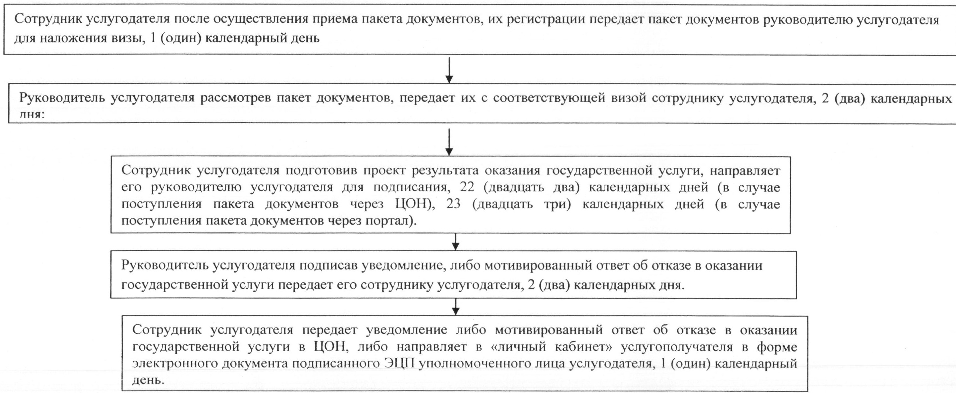

Приложение 2                 
к регламенту государственной услуги       
"Постановка на учет и очередность,       
а также принятие местными исполнительными    
органами решения о предоставлении жилища     
гражданам, нуждающимся в жилище         
из государственного жилищного фонда       
или жилище, арендованном местным        
исполнительным органом в частном        
жилищном фонде"

**Диаграмма**  
**функционального взаимодействия информационных систем,**  
**задействованных в оказании государственной услуги**  
**через Центр обслуживания населения**

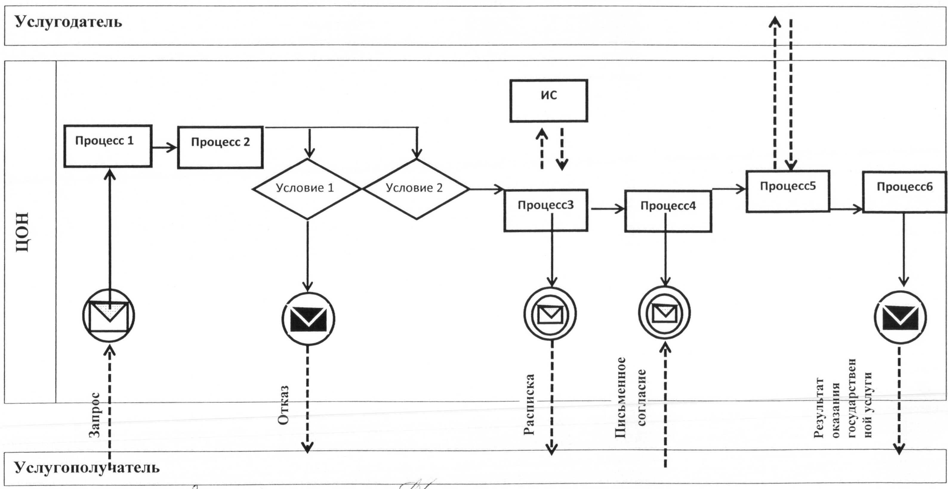

**Условные обозначения и сокращения:**

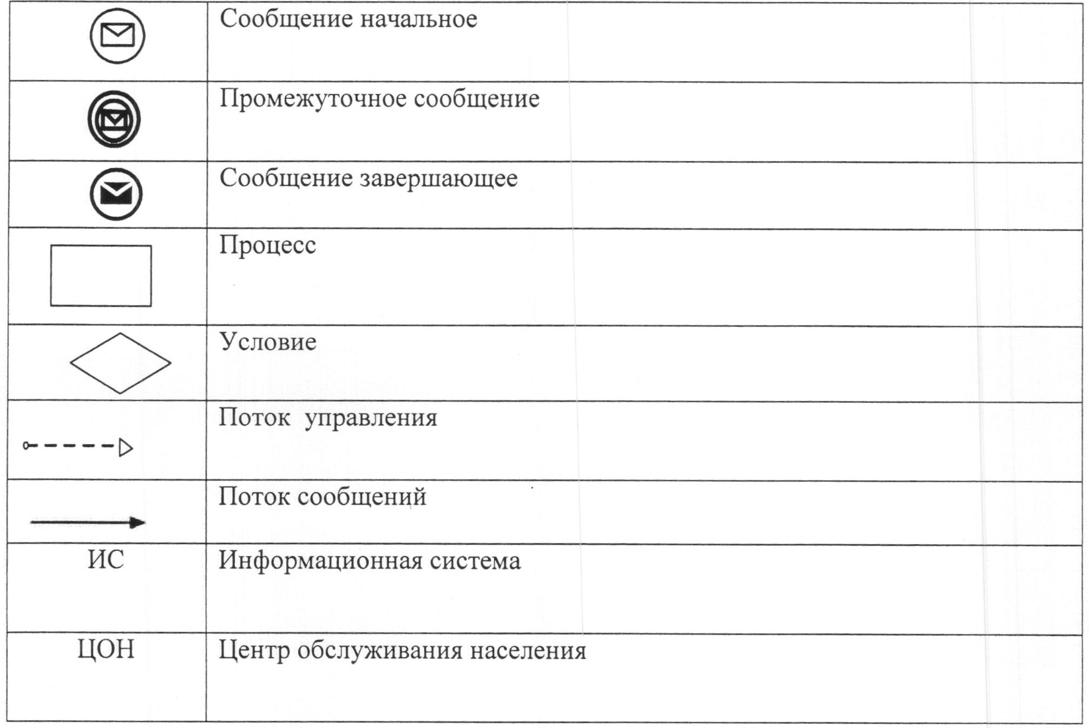

Приложение 3                 
к регламенту государственной услуги       
"Постановка на учет и очередность,       
а также принятие местными исполнительными    
органами решения о предоставлении жилища     
гражданам, нуждающимся в жилище         
из государственного жилищного фонда       
или жилище, арендованном местным        
исполнительным органом в частном        
жилищном фонде"

**Диаграмма**  
**функционального взаимодействия информационных систем**  
**в процессе оказания государственной услуги**  
**через портал "электронного правительства"**

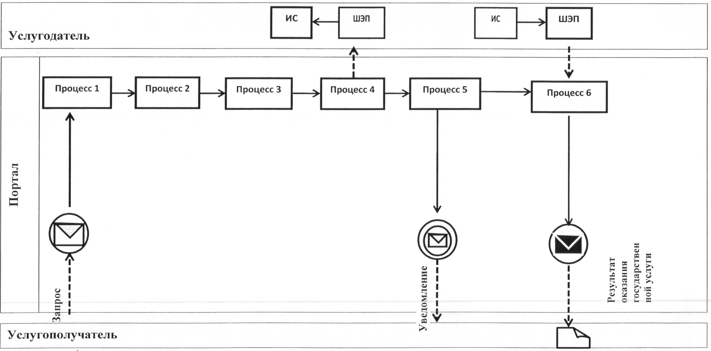

**Условные обозначения и сокращения:**

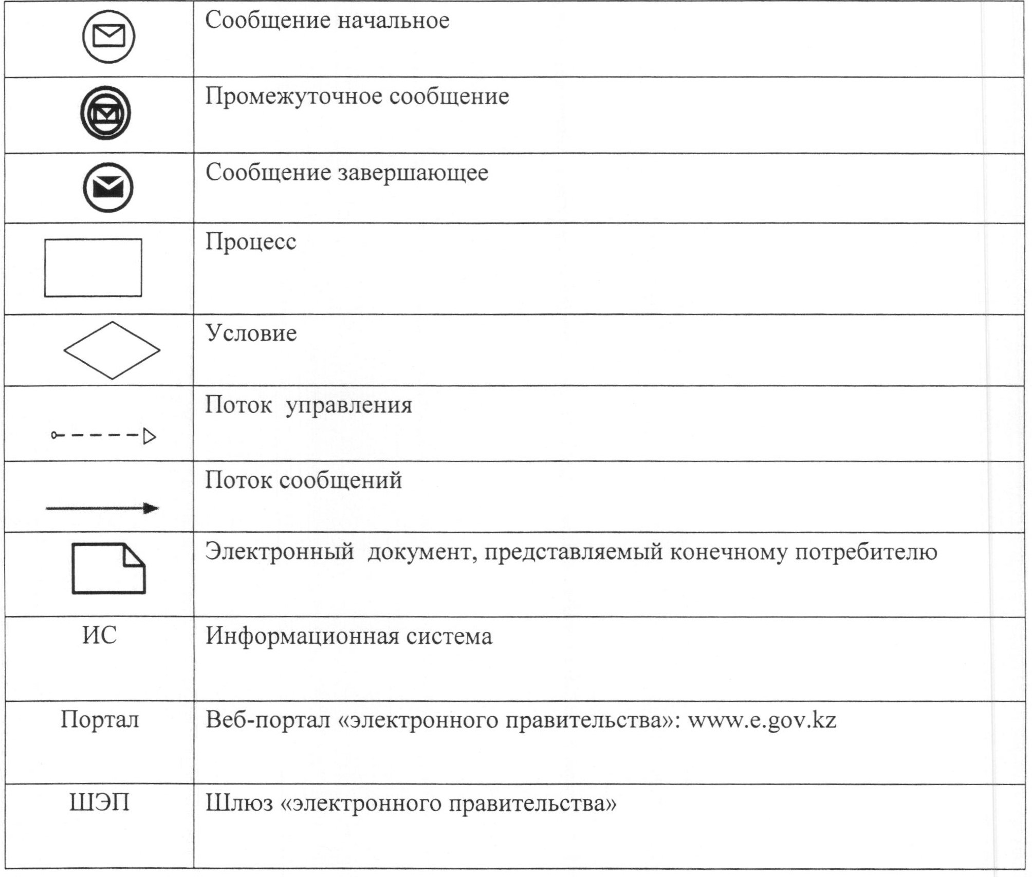

Приложение 4                  
к регламенту государственной услуги       
"Постановка на учет и очередность,       
а также принятие местными исполнительными    
органами решения о предоставлении жилища     
гражданам, нуждающимся в жилище         
из государственного жилищного фонда       
или жилище, арендованном местным        
исполнительным органом в частном        
жилищном фонде"

**Справочник бизнес-процессов оказания государственной услуги**  
**"Постановка на учет и очередность, а также принятие местными**  
**исполнительными органами решения о предоставлении жилища**  
**гражданам, нуждающимся в жилище из государственного**  
**жилищного фонда или жилище, арендованном местным**  
**исполнительным органом в частном жилищном фонде"**

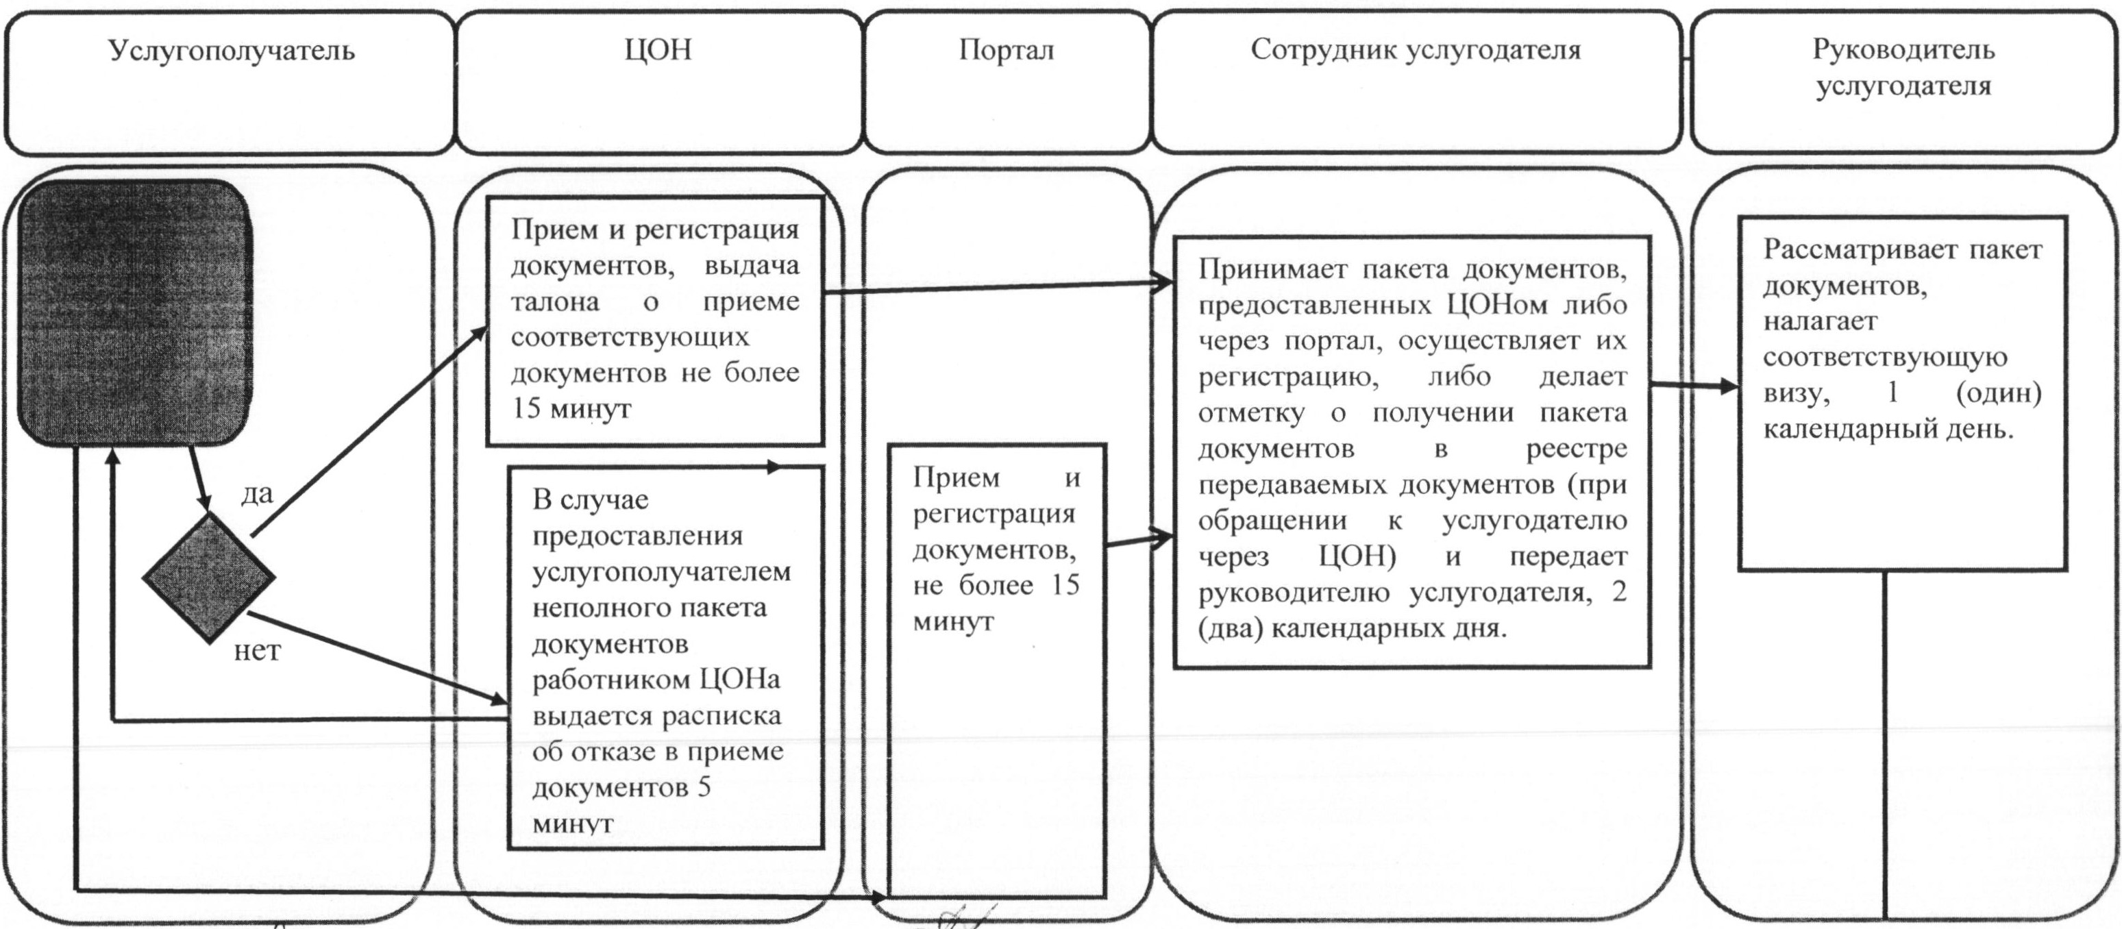

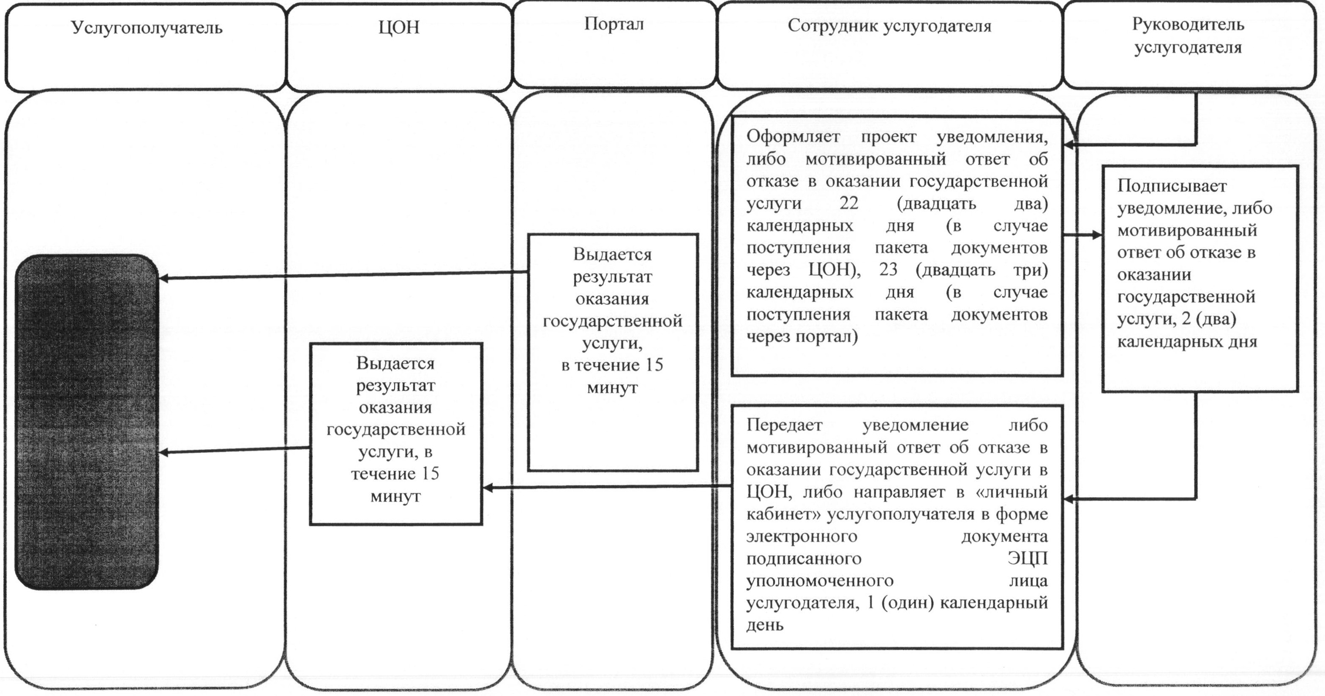

© 2012. РГП на ПХВ «Институт законодательства и правовой информации Республики Казахстан» Министерства юстиции Республики Казахстан